第二周学习部小竞赛
姓名_______ 五位学号______成绩______(满分10分)
- English Crosswords（全对得4分，有错不得分）
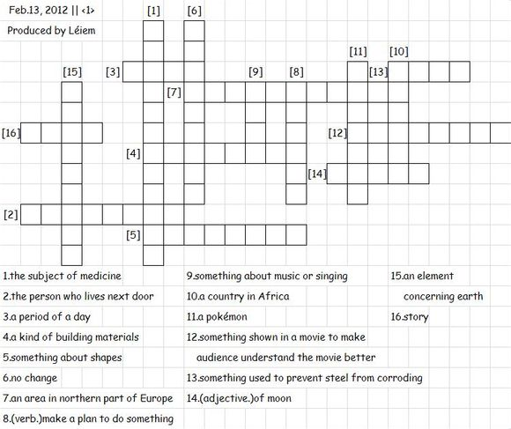

二、24点（每题0.2分，共2分）
1、 1 2 5 8 2、 2 3 10 10

3、 3 3 7 9 4、 3 4 5 10

5、 3 6 7 7 6、 4 4 5 5

7、 5 5 7 10 8、 6 7 8 10

9、 7 8 8 10 10、 8 8 8 10

三、成语谚语歇后语（每题0.2分，共4分）
第一级：根据成语写解释
- 每况愈下：

- 骇人听闻：

- 耐人寻味：
- 脍炙人口：

- 屈打成招：

第二级：补全歇后语（写在题目下方空白处）
- 常胜将军还朝，_________

- 半夜里弹琵琶，_________

- ____________,碍上碍下

- ____________,暗中盘算

- ____________,安安合适

第三级：根据英文写出对应中文意思（成语、谚语、歇后语、名言）
- All’s well that ends well.

- Better an egg today than a hen tomorrow.

- Better be the head of a dog than the tail of a lion.

- Good fences make good neighbors.
- It is good fishing in troubled waters.

第四级：补全英语谚语习语
- As you _________,so shall you reap.
- _______ news travels fast.
- A burnt child dreads the __________.
- It is better to wear out than to __________ out.
- A Jack of all trades is ___________ of none.
3月1日中午1:00前由学习委员交到初一6班柯慧怡、初二8班阮辰阳处或直接投入大队部门口的信箱里

